MANUAL DO USUÁRIO

1. ACESSO AO SISTEMA

Existem duas maneiras de acessar as principais funcionalidades do sistema, cada maneira refere-se ao usuário aluno e professor, onde cada um deve ser devidamente cadastrado pelo administrador, permitindo assim, o acesso a sua respectiva página. Tanto o usuário aluno ou professor, deverá selecionar a opção de login para seu tipo de hierarquia, o administrador também deverá selecionar a opção “Professor”, como mostrado na figura – 1.

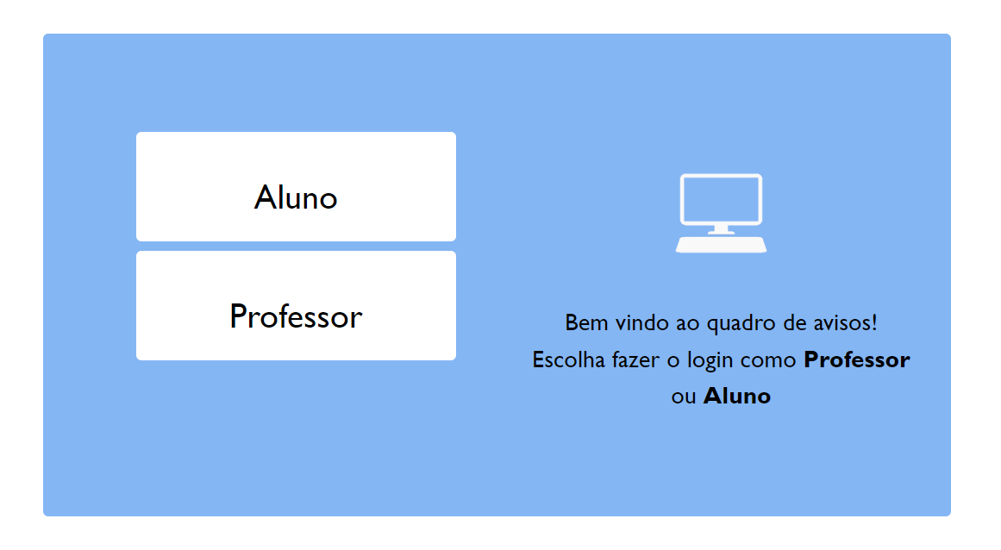

Figura 1 – Tela de acesso para página principal.

Ao selecionar a opção “Aluno” o usuário deve informar sua matrícula e senha cadastrada pelo administrador caso o usuário seja um aluno da instituição, essas informações são dadas pelo coordenador de ensino, após inserir os devidos dados, o usuário poderá efetuar o login.

Ao selecionar a opção “Professor” o usuário que deverá ser um professor da instituição, deve inserir seu registro e senha cadastrado pelo administrador, após a inserção desses dados, o usuário poderá efetuar seu login.

Os formulários de login são mostrados na figura – 2.

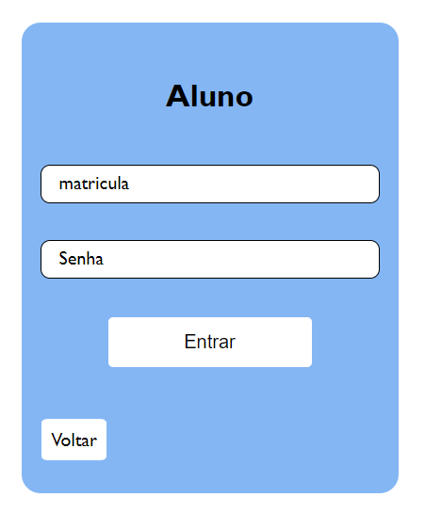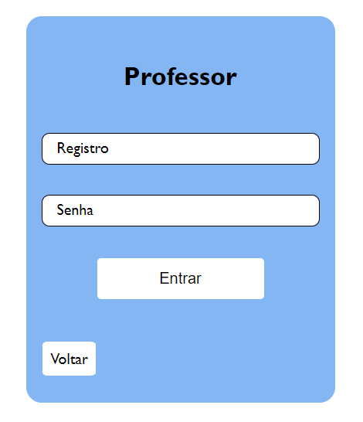

Figura 2 – formulários de acesso para página inicial

1. PÁGINA DO ADMINISTRADOR

O usuário terá a visualização completa das postagens dos professores e das entregas de atividades de cada aluno, como também pode selecionar uma filtragem de todas as postagens, arquivadas ou de alguma turma específica, no cabeçalho mostrado na figura – 3, o administrador poderá selecionar as opções: Turmas, Relações, Alunos, Nova Atividade, Mensagem Notificação, visualizar perfil e Sair da conta.

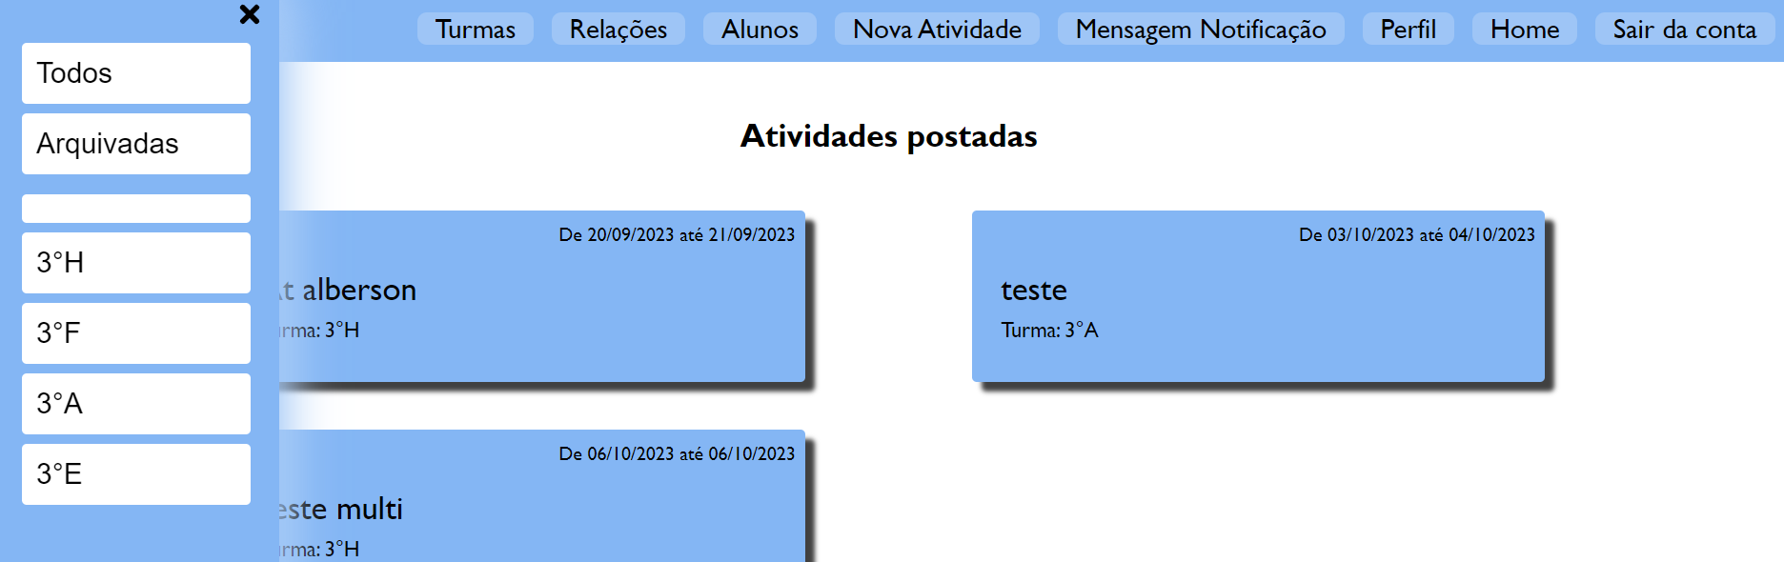

Figura 3 – Página inicial do administrador com o menu de filtragem.

* 1. TURMAS, RELAÇÕES E ALUNOS

Ao selecionar a opção “Turmas”, figura – 4, aparecerá um formulário para cadastrar novas turmas, sendo necessário o nome criado pela coordenação e o número de identificação da determinada turma, onde será necessário para vincular os alunos cadastrados com suas respectivas turmas, possibilitando a visualização de atividades e avisos unicamente para sua sala.

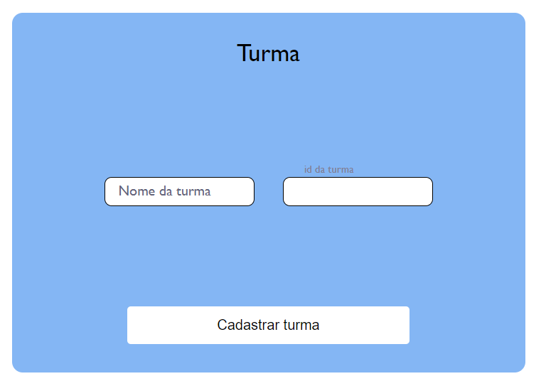

Figura 4 – Formulário de cadastro das turmas.

Com a opção de “Relações”, figura – 5, o usuário poderá excluir as relações entre um professor e uma turma, essa ligação permite que determinado professor possa realizar publicações para a respectiva turma, a relação é feita após selecionar um professor e uma turma e em seguida, cadastrar a relação.

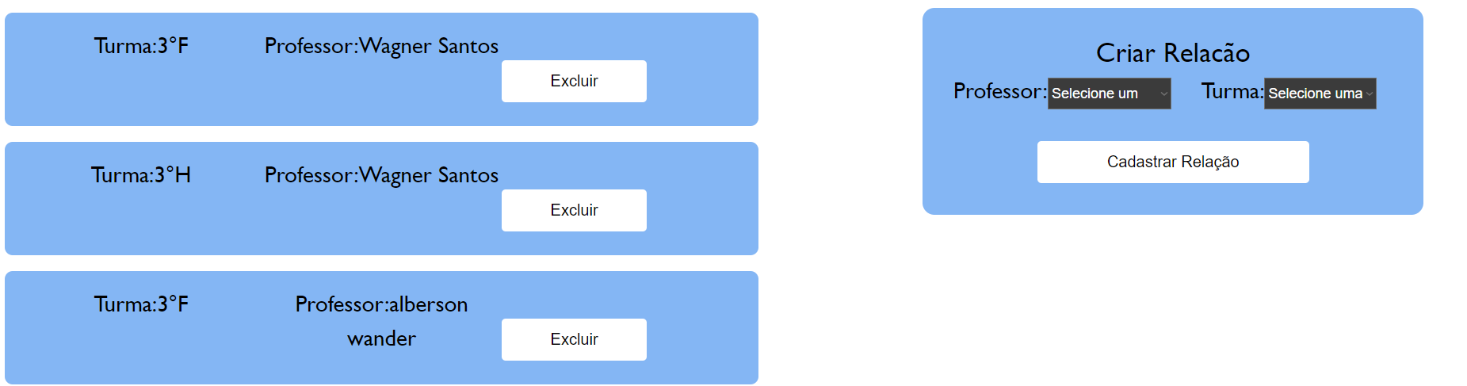

Figura 5 – Cadastro de relação entre professor e turma.

Selecionando a opção de cadastrar novos alunos, figura – 6, o administrador deverá informar o nome, a matrícula, o e-mail, a senha e turma para permitir o acesso desse novo estudante, onde os dados de acesso será informado por e-mail ou a coordenação irá entregar pessoalmente o acesso ao aluno.

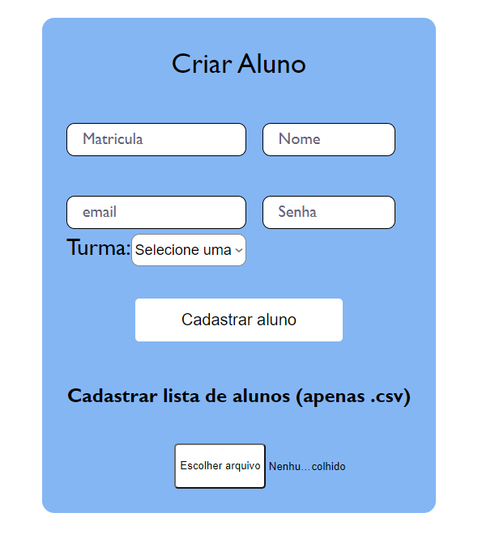

Figura 6 – Formulário de cadastro de novo aluno.

* 1. NOVA ATIVIDADE

O administrador poderá criar uma atividade ou aviso para todas as turmas, turmas específicas ou alunos específicos em casos como aviso particular, para fazer uma nova publicação, figura – 7, o usuário deverá informar o título, a descrição, selecionar uma turma, selecionar quem irá receber a publicação (Avisos gerais, somente técnico ou somente ensino médio), poderá selecionar um aluno em específico, informará a data de entrega, opcionalmente tem o campo para anexar arquivo caso necessário, após o preenchimento desses dados, o usuário deve publicar ou arquivar a postagem.

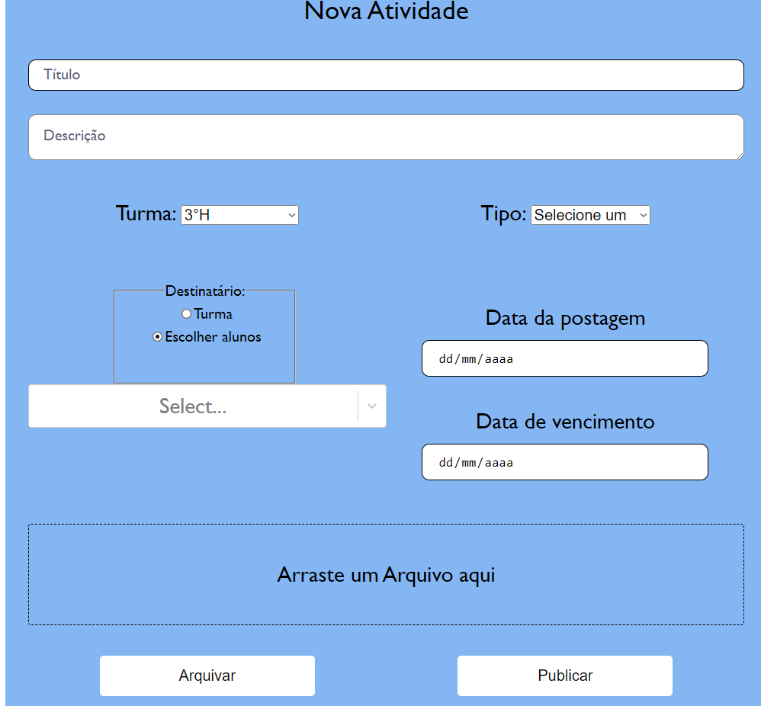

Figura 7 – Formulário para publicar nova atividade ou aviso.

* 1. MENSAGEM NOTIFICAÇÃO

Todas as publicações efetuadas pela administração serão enviadas para os respectivos estudantes com uma notificação em seus e-mails, onde deverá informar uma mensagem e poderá alterar a mesma, figura – 8, essa é uma mensagem padronizada pela orientação, que irá relembrar e avisar os estudantes sobre uma nova publicação e seu remetente.

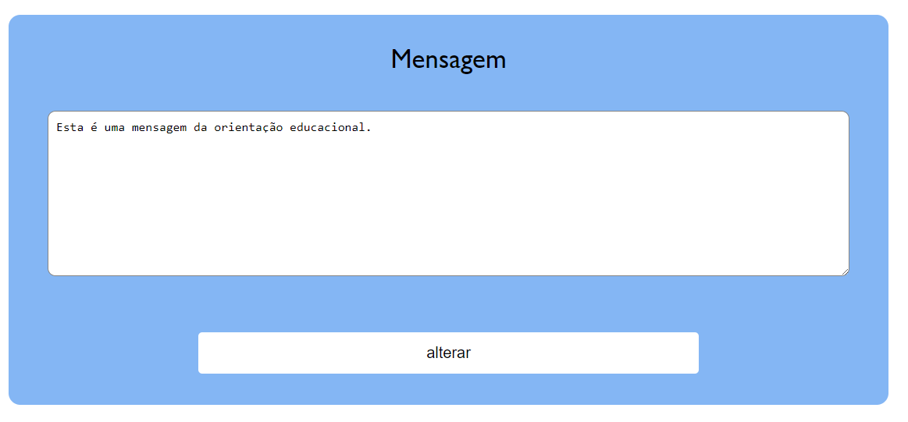

Figura 8 – Campo para mensagem padronizada de notificação.

1. PÁGINA DO PROFESSOR

No cabeçalho da página inicial, poderá: criar nova atividade, definir sua mensagem de notificação, visualizar seu perfil e sair da conta visualizada na figura – 9, no menu vertical, onde pode-se acessar clicando no canto superior esquerdo, ficará disponível a filtragem de post onde o usuário pode visualizar ao lado, visualizando todas as postagens, atividades arquivadas e postagens de turmas selecionadas, como na figura – 10.

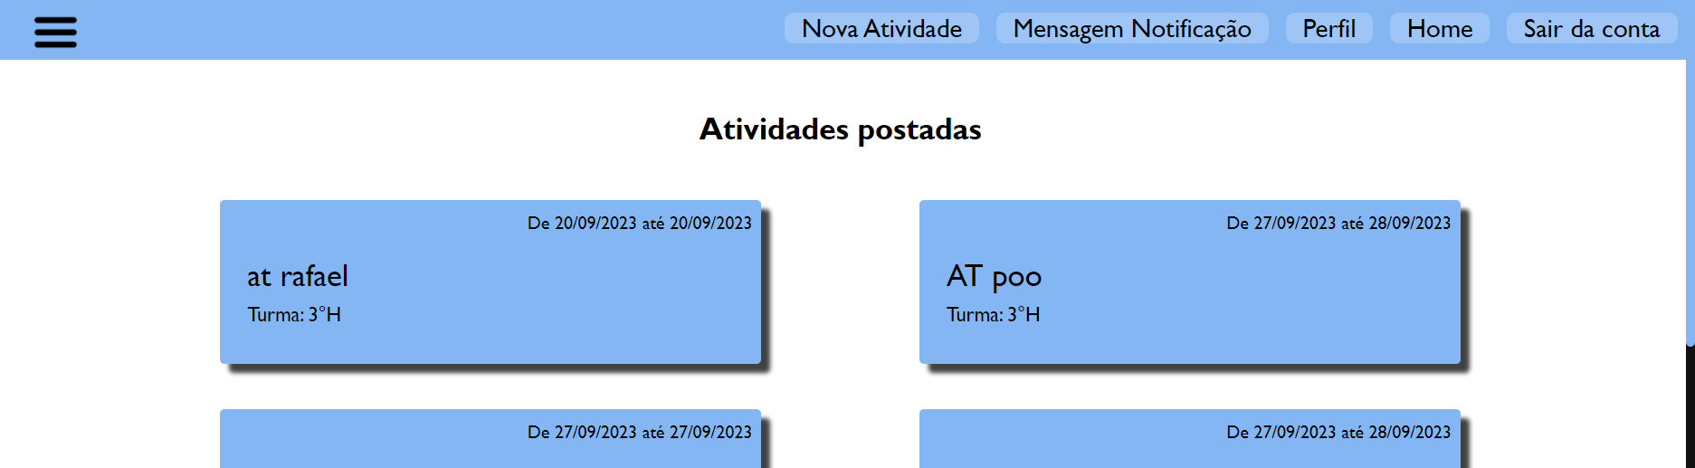

Figura 9 – Página principal do usuário professor.

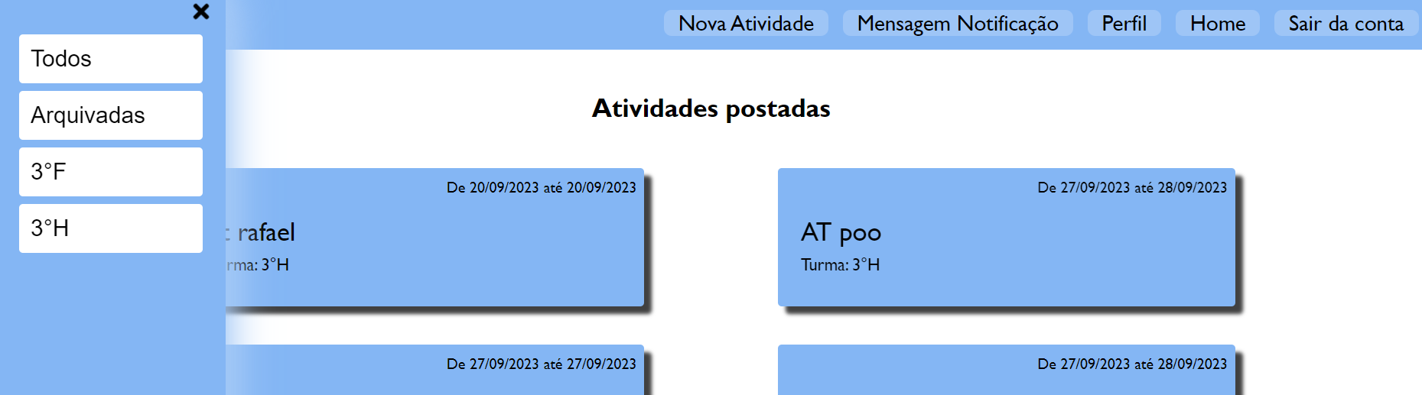

Figura 10 – Menu vertical de filtragens de atividades.

* 1. CRIAR NOVA ATIVIDADE

Ao clicar em “Nova Atividade” o usuário será redirecionado para a página do formulário para postar uma atividade, o professor deve inserir o título, a descrição da atividade, quem irá receber essa postagem sendo uma turma ou alguns alunos especificados pelo professor, selecionará o tipo da postagem, sendo uma publicação para ensino médio, ensino técnico ou aviso geral, irá informar a o prazo de entrega da atividade e opcionalmente poderá anexar um arquivo de qualquer formato na sua postagem, logo em seguida, poderá arquivar ou publicar sua atividade demonstrada na figura – 11.

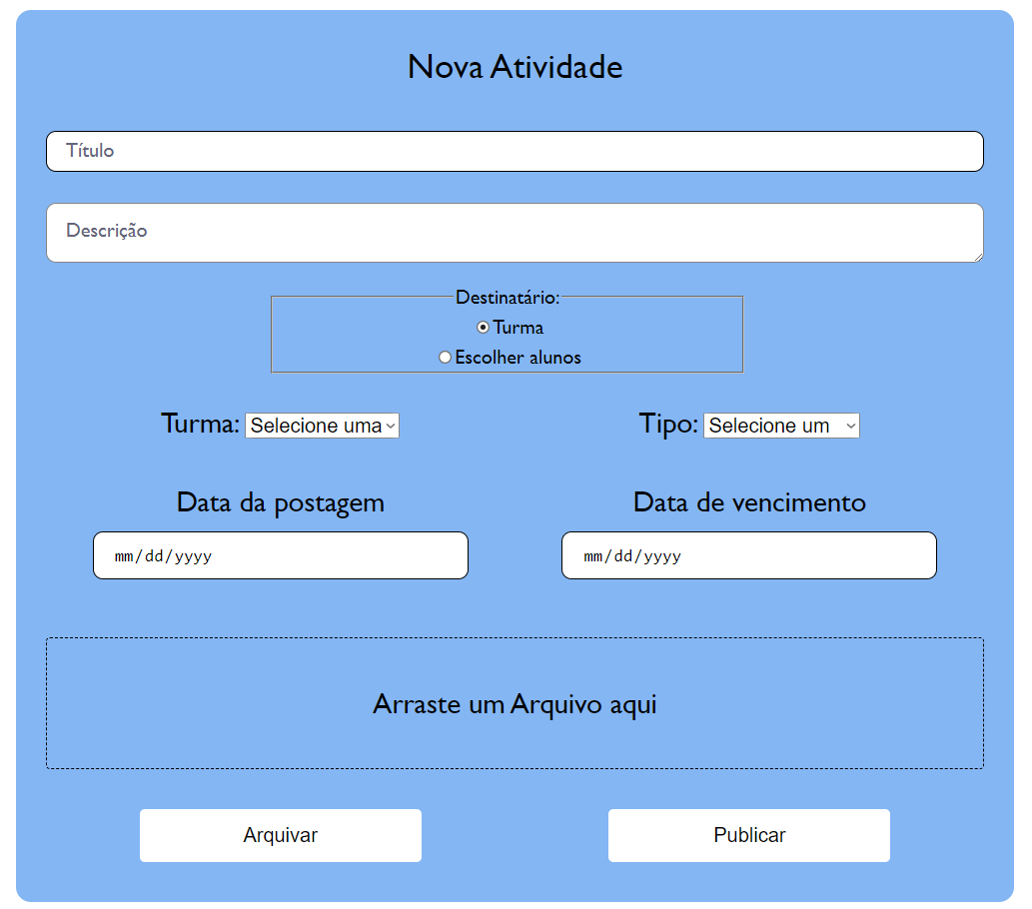

Figura 11 – Formulário de publicação de atividade ou aviso.

* 1. MENSAGEM DE NOTIFICAÇÃO

Essa opção, demonstrada na figura – 12, permite que o professor defina uma mensagem padrão que será enviada ao e-mail de determinada turma ou alunos após o professor enviar uma nova atividade.

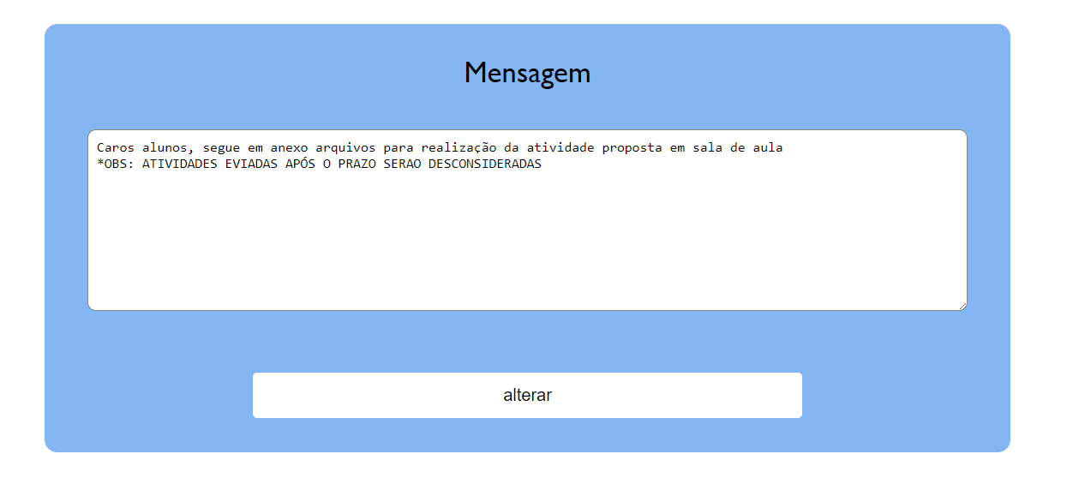

Figura 12 – Campo de mensagem padronizada para envio ao e-mail de alunos.

1. PÁGINA DO ALUNO

O usuário poderá somente entregar e visualizar atividades, alterar dados de seu perfil e sair da conta, visualizada na figura – 13, as postagens podem ser filtradas selecionando a barra no canto esquerdo, onde terá as opções de filtragens de todas as postagens, somente do ensino técnico, somente do ensino médio, avisos gerais e atividade finalizadas em que o usuário entregou a atividade completa.

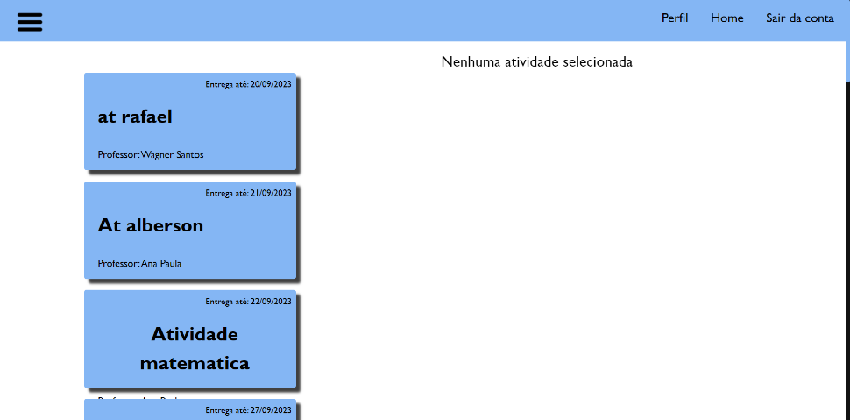

Figura 13 – Página inicial do usuário aluno.

* 1. ENTREGA DE ATIVIDADES

Para entregar uma atividade, o usuário deve selecionar uma postagem liberada por um professor, como na figura – 14, após selecionar, o usuário poderá fazer a entrega por meio de um modal, onde mostra a descrição da atividade, autor e o prazo de entrega.

O aluno poderá entregar um arquivo para a atividade ou então deverá digitar sua resposta logo ao lado do campo de anexo de arquivo, o usuário poderá fazer ambas as maneiras de entrega de atividade para então finalizar a entrega.

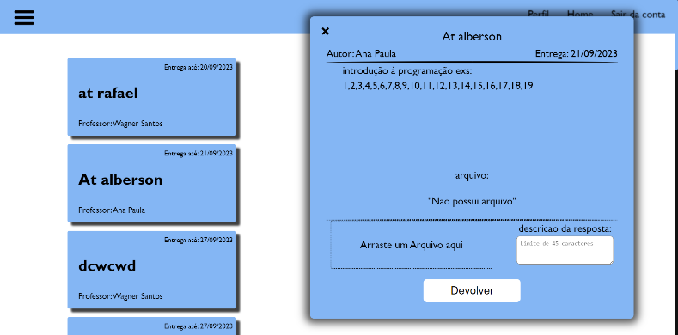

Figura 14 – Modal para entrega de atividade.